
ALESSANDRA AMOROSO
IL MONDO IN UN SECONDO
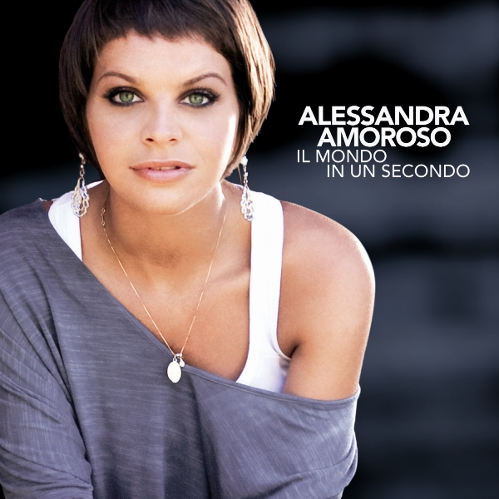

Intorno ad Alessandra Amoroso l’interesse del pubblico è sempre altissimo e ogni sua attività è seguita con l’affetto che viene riservato solo ai grandi artisti. L’uscita del nuovo album è tra gli eventi più attesi e la semplice comunicazione di una data, quella del 28 settembre 2010, di un titolo “Il mondo in un secondo”, diventano l’occasione di un fermento straordinario che anima l’universo di internet, trovando poche analogie con le altre comunità di fan. Come è accaduto nel giorno del lancio del nuovo sito ufficiale www.alessandraamoroso.it, quando ben 50.000 visitatori unici si sono collegati quasi in contemporanea per ascoltare in anteprima il singolo e avere le prime anticipazioni, mandando in tilt il server situato negli Stati Uniti.

“Il mondo in un secondo”, il nuovo album di inediti di Alessandra Amoroso contiene tredici brani e arriva dopo i risultati straordinari dei due dischi precedenti, entrambi multiplatino. Il disco presenta Alessandra in un momento di straordinaria crescita artistica e rappresenta l’avvio di un nuovo corso nella sua carriera, caratterizzato da maggior consapevolezza e maturità. “Sono realmente entusiasta di questo disco – racconta Alessandra – ci ho messo l’anima e tutta me stessa, è un progetto in cui credo e che mi è piagiuto molto realizzare.” Alcune canzoni donano all’album un respiro più internazionale. Infatti per la prima volta Alessandra ha inserito in un suo cd due brani inediti cantati in inglese che rispecchiano la sua grande passione per il soul e la musica internazionale

Per realizzare questo grande sogno, Alessandra si è avvalsa della collaborazione di Chico Bennet, musicista, autore e produttore americano che ha scritto e arrangiato appositamente per lei i brani “I’m a woman” e “Clip his wings”. Alessandra è una travolgente forza della natura nell’esecuzione di questi brani e Chico Bennet, che ha lavorato per artisti del calibro di Madonna, Destiny’s Child, Hilary Duff e Nelly Furtado, ne è rimasto letteralmente conquistato. Inoltre Alessandra ha scoperto e reinterpretato una canzone dei Camila, gruppo di punta della scena sudamericana con vendite di oltre un milione di dischi. La canzone, che nella versione italiana si intitola “Niente”, acquista ulteriore spessore e intensità grazie all’esecuzione di Alessandra, che con grande personalità fa suo questo successo. Autore del testo è Pippo Kaballà, stimatissimo cantautore e già autore per Eros Ramazzotti.

Il primo singolo tratto da “Il mondo in un secondo” si intitola “La mia storia con te”, in radio dal 3 settembre. Il 1° settembre, subito dopo essere stato messo in vendita on line, il brano ha raggiunto il primo posto di iTunes, rimanendovi per alcuni giorni. “La mia storia con te” è un’emozionante ballata in cui Alessandra dà voce, con straordinaria intensità, alle riflessioni di una ragazza su un grande amore che forse sta per finire. Autori del brano sono Saverio Grandi - già autore per Vasco Rossi, Laura Pausini e Raf – Campedelli, Angelosanti e Ciappelli.

Tra gli autori delle canzoni del nuovo album di Alessandra Amoroso spicca il nome dei Modà, che firmano l’intensa “Urlo e non mi senti”. I Modà sono tra le band più interessanti della nuova scena pop-rock italiana e Alessandra è particolarmente orgogliosa di questa collaborazione.

Antonio Galbiati - che ha scritto brani per Laura Pausini, Eros Ramazzotti e Backstreet Boys – e Dario Faini sono gli autori del brano che dà titolo all’album “Il mondo in un secondo”, oltre a “Punto di domanda” e “Semplicemente così”. Nel cd non potevano mancare canzoni di Federica Camba e Daniele Coro, che fin dal primo disco hanno trovato una sintonia particolare con la sensibilità di Alessandra nel celebrare la forza dell’amore, in tutte le sue declinazioni (“Non ho che te”, “Romantica ossessione”, “Dove sono i colori” “Domani con gli occhi di ieri”, “Un fiore dal niente”).

Oltre a Chico Bennet, gli arrangiamenti sono stati affidati alla creatività di produttori d’eccezione come Dado Parisini, che ha all’attivo collaborazioni con Laura Pausini e Irene Grandi (ha prodotto e arrangiato i brani: “La mia storia con te”, “Niente”, “Punto di domanda”, “Non ho che te”, Il mondo in un secondo”, “Romantica ossessione”, “Dove sono i colori”, “Semplicemente così”; Simone Papi (già collaboratore di Raf, Mia Martini, Carmen Consoli) produttore e arrangiatore di “Domani con gli occhi di ieri”, “Un fiore dal niente” ); Pino Perris, arrangiatore e produttore di “Urlo e non mi senti”. Perris è anche il vocal coach che ha seguito Alessandra durante le registrazioni.

“Il mondo in un secondo “viene pubblicato a un anno esatto dal disco precedente “Senza Nuvole”. E’ in versione opendisc e, sia il supporto fisico, sia l’acquisto digitale via iTunes danno diritto all’accesso ad un sito con contenuti speciali esclusivi.

I numeri di Alessandra
- Alessandra è seguitissima attraverso il web: la sua pagina su Facebook conta oltre 350.000 fan.

- Il primo cd di Alessandra Amoroso “Stupida”, un ep con 7 brani, (10 aprile 2009) ha raggiunto risultati clamorosi: n.1 nella classifica degli album, n.1 nella classifica del digital download dei singoli, n.1 su iTunes, n.1 su Dada con il singolo, n.1 con il video del singolo su msn.it, battendo ogni record con 250.000 streaming in 3 giorni, n. 1 di Net Music Mediaworld on Line. Il disco ha venduto oltre 200.000 copie.
- Il secondo album “Senza Nuvole” (25 settembre 2009) ha venduto oltre 230.000 copie. Anche questo album è entrato in classifica al primo posto davanti a Madonna e ha avuto una presenza in classifica da record, rimanendo nella top trenta per 50 settimane, davvero una rarità in periodi in cui la musica si consuma velocemente.
- L’8 ottobre 2009, prima tra gli artisti italiani, ha presentato dal vivo le sue canzoni in uno show che è stato ripreso in alta definizione dal Limelight di Milano e trasmesso in diretta via satellite in trentasei cinema in tutta Italia. Le sale erano esaurite e i ragazzi cantavano come fossero ad un concerto vero e proprio.

- Alessandra è stata votata come l’artista italiana più amata con 6 milioni e 250 mila voti su 13 milioni in totale attraverso un sondaggio dei siti internet di MTV e SKY e, di recente, sempre attraverso internet risulta la concorrente più amata nella storia di “Amici”.

IL MONDO IN UN SECONDO – i brani
- la mia storia con te (Grandi, Campedelli, Angelosanti, Ciappelli )
- niente (Domm, Velez adattamento testo italiano Kaballà)
- punto di domanda (Galbiati, Faini)
- dove sono i colori (Camba, Coro)
- urlo e non mi senti (Silvestre / Silvestre, Zapparoli (Modà)
- non ho che te (Camba, Coro)
- il mondo in un secondo (Galbiati, Faini)
- semplicemente così (Galbiati, Faini)
- romantica ossessione (Camba, Coro)
- domani con gli occhi di ieri (Camba, Coro)
- un fiore dal niente (Camba, Coro)
- I’m a woman (Vassy, Chico Bennet, Richard Vission)
- Clip his wings (Vassy, Brian West and Gerald Eaton)
Coordinamento artistico: Alessandra Amoroso e A&R Sony Music

la mia storia con te / niente / punto di domanda / non ho che te / il mondo in un secondo / romantica ossessione / dove sono i colori / semplicemente così
Prodotti da Dado Parisini / registrati e mixati da Max MC Costa al Hucapan studio e alLogic Studio / Assistenti di studio Gabriele Gigli e Daniele Lanzara.
Batteria: Alfredo Golino / Basso: Cesare Chiodo / Chitarre Acustiche: Giorgio Cocilovo / Chitarre Elettriche: Luca Colombo, Daniele Coro / Piano e Tastiere: Dado Parisini /Chitarre Acustiche aggiunte in “punto di domanda” Carmelo La Bionda / Loops: Max MC Costa / Oversea Orchestra: Arrangiata da Dado Parisini / co-arrangiamento e direzione Filippo Martelli / registrata da Andrea Benassai allo studio Sonoria Prato

domani con gli occhi di ieri / un fi ore dal niente
Prodotti e arrangiati da Simone Papi / Registrati presso Mulino Recording Studio e Jump Recording Studio da Francesco Luzzi e Simone Papi / Mixati da Francesco Luzzi al Mulino Recording Studio, assistenti Luca Pellegrini e Livio Serafinelli.Batteria: Diego Corradin / Basso: Cesare Chiodo / Chitarre Elettriche e Acustiche: Alessandro Magnalasche / Organo Hammond e Tastiere: Simone Papi / Programmazioni: Simone Papi e Roberto Bassi / Cori: Luciana Vaona

urlo ma non ti sento
Prodotto e arrangiato da Pino Perris / Registrato presso Talent One di Roma / Batteria: Luca Trolli / Basso: Roberto Gallinelli / Chitarre: Davide Aru / Pianoforte: Pino Perris / Tastiere e Programmazione: Pino Perris / Archi: Gennaro Desiderio Ensamble registrati presso Blue Megalide di Napoli

I’m a woman
Produced by Chico Bennett and Richard Vission for Zero 1 Entertainment / All instruments by Chico Bennett / Backing Vocals by Vassy / Engineered by Chico Bennett / Mixed by Dave Aude, Chico Bennett and Richard Vission

clip his wings
Produced by Chico Bennett for Zero 1 Entertainment / All instruments by Chico Bennett / Backing Vocals by Vassy / Engineered by Chico Bennett / Mixed by Christian Dwiggins and Chico Bennett

La voce di Alessandra è stata registrata da: Roberto de Luca / Consulenza linguistica per
i brani in inglese: Olga Fernando / Vocal Coach: Pino Perris

Per ulteriori informazioni:

www.alessandraamoroso.it
http://www.facebook.com/AlessandraAmorosoOfficial
http://twitter.com/AmorosoOF
http://www.youtube.com/alessandramoroso

www.sonymusic.it

Ufficio Stampa Sony Music: Delfina Cribiori tel. 028536370 – Nadia Rosciano tel. 066650151

